|  |  |  |
| --- | --- | --- |
| http://www.lyc-hoche-versailles.ac-versailles.fr/IMG/png/logo_ac-versailles_transparent_hd.png | **Activités formatrices sur**  **les Fonctions Dérivées** | Terminale Bac pro |

1. **Liste des capacités, connaissances et attitudes évaluées**

|  |  |
| --- | --- |
| **Capacités** | Utiliser les formules et les règles de dérivation pour déterminer la dérivée d’une fonction.  Étudier, sur un intervalle donné, les variations d’une fonction à partir du calcul et de l’étude du signe de sa dérivée. Dresser son tableau de variation.  Déterminer un extremum d’une fonction sur un intervalle donné à partir de son sens de variation. |
| **Connaissances** | Fonction dérivée d’une fonction dérivable sur un intervalle *I*.  Dérivée du produit d’une fonction par une constante, de la somme de deux fonctions. |
| **Attitudes** | La rigueur et la précision  Le goût de chercher et de raisonner  L’ouverture à la communication, au dialogue et au débat argumenté |

1. **Évaluation**

|  |  |  |  |  |  |
| --- | --- | --- | --- | --- | --- |
| **Compétences** | **Critères d’évaluation** | **Questions** | **Appréciation du niveau d’acquisition** | | |
| **A** | **ECA** | **NA** |
| **S’approprier** | * Utiliser la fonction *p(x)*  ou toute autre démarche cohérente. | Exo 2 7. |  |  |  |
| **Analyser**  **Raisonner** | * Trouver la valeur qui annule la dérivée et émettre l’hypothèse. * Protocole permettant de répondre à la problématique en utilisant les outils mathématiques nécessaires (dérivée et son signe, variation ...). * Montrer que *R(x)* = *p(x)*.*x* * Appliquer la méthode de résolution d’une équation du second degré ou autre démarche similaire. | Exo 1 1.  Exo 1 2.  Exo 2 1.  Exo 2 4. |  |  |  |
| **Réaliser** | * Déterminer la dérivée de *R(x).* * Résoudre une équation du 1er degré. * Présenter un tableau de variation avec le signe de la dérivée. * Applications numériques. * Déterminer la dérivée de *R(x).* * Compléter le tableau de variation. | Exo 1 3.  Exo 1 4.  Exo 1 5.  Exo 2 2.  Exo 2 3.  Exo 2 5. |  |  |  |
| **Valider** |  |  |  |  |  |
| **Communiquer** | * Répondre de façon cohérente à la problématique. * Répondre de façon cohérente à la 1ère problématique. * Répondre de façon cohérente à la 2ème problématique. | Exo 1 6.  Exo 2 6.  Exo 2 7. |  |  |  |
|  |  |  | **/ 10** | | |

|  |
| --- |
| **Activité n°1 : « Surréservation »** |



On suppose qu’une compagnie prend le risque de surréservation (action de réserver des places en nombre plus important que celui des places disponibles en prévision de défaillances éventuelles) d’un maximum de 50 sur un avion de 100 places.

On admet que ce risque peut être modélisé par la fonction *R* définie sur l’intervalle  par  où *x* désigne le nombre de places de surréservation.

|  |
| --- |
| **Problématique : Quel est le nombre de places optimal de surréservation pour que le risque encouru par la compagnie soit minimal ?** |

1. En vous aidant du fichier « surreservation.ggb » où l’on a tracé la représentation graphique de la fonction dérivée de *R*, émettre une conjecture sur la problématique.
2. Répondre à la problématique en utilisant le vocabulaire mathématique adapté lié à une étude de fonction.



**Donner la réponse à la problématique en expliquant votre démarche.**

**Si vous n’y arrivez pas, demandez la suite du sujet.**

* **Document destiné aux élèves n’ayant pas proposé de protocole**

1. Calculer *R’*(*x*) où *R’* est la dérivée de la fonction *R*.
2. Calculer *R’*(*x*) = 0.
3. Etudier le signe de *R’*(*x*) puis en déduire le tableau de variation de la fonction *R* sur l’intervalle.
4. Répondre à la problématique :

|  |
| --- |
| **Activité n°2 : «  Vol Paris-Londres»** |



Une compagnie veut faire une promotion sur un vol Paris-Londres. Le nombre de places disponibles au maximum est de 12 000. Le nombre de passagers intéressés est donné par la fonction *p* définie sur l’intervalle  par où *x* désigne le prix du billet d’avion en euros.

|  |
| --- |
| **Problématique 1 : Quel prix du billet doit fixer la compagnie pour espérer faire la meilleure recette possible ?**  **Problématique 2 : Quel sera alors le nombre de passagers ?** |

1. Montrer que la recette *R*(*x*) est donné par .
2. Calculer la recette de la compagnie si le prix du billet est de 40 €, de 80 € ?
3. Calculer *R’*(*x*) où *R’* est la dérivée de la fonction *R*.
4. Déterminer la (ou les) valeur(s) qui annule(nt) *R’* (arrondir au dixième). Justifier le résultat.



**Appel n°2 : faire vérifier le résultat et la démarche.**

1. Compéter le tableau de variation de la fonction *R*.

|  |  |
| --- | --- |
| *x* |  |
| Signe de *R’(x)* |  |
| Variation de *R* |  |

1. Répondre à la 1ère problématique.
2. Répondre à la 2ème problématique.

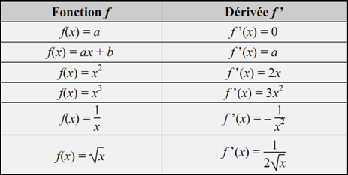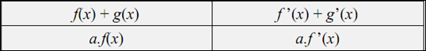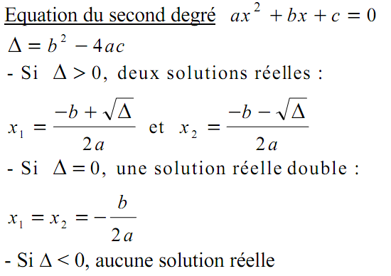

**DEROULEMENT DE L’ACTIVITE**

|  |  |  |
| --- | --- | --- |
| **Temps envisageable** | **Déroulement prof** | **Déroulement élèves** |
| 5 min | Distribution de la 1ère feuille du sujet.  Le professeur se déplace dans les rangs pour repérer déjà les élèves en difficulté. | L’élève prend connaissance du sujet, comprend la problématique. Il ouvre le fichier geogebra pour émettre une hypothèse et essayer de s’approprier d’autant plus le sujet. |
| 5 min + 10 min pour élève avec protocole et 15 min pour élève sans protocole | Le professeur se déplace dans les rangs et essaie de confirmer ou non les élèves qu’il pense en difficulté pour leur proposer le protocole de résolution. | L’élève en difficulté demande ou se voit proposer un protocole pour pouvoir répondre à la problématique. L’autre élève essaie de mettre en place ses connaissances pour pouvoir répondre à la problématique en utilisant les outils mathématiques adaptées. |
| Le professeur passe voir les élèves proposant leur protocole expérimental pour répondre à la problématique. | L’élève en difficulté utilise le protocole mise à disposition pour répondre à la problématique. L’autre élève poursuit la construction de son protocole en utilisant les outils mathématiques adaptés puis appelle le professeur pour lui exposer. |
| 30 min | Distribution de la 2ème Partie du sujet.  Le professeur accompagne les élèves en se déplaçant dans les rangs. Il va voir les élèves quand ceux-ci doivent lui exposer la réponse à l’appel n°2 ou quand ceux-ci en ressentent le besoin devant une difficulté trop grande (le professeur en tient bien entendu compte sur la grille d’évaluation). | L’élève prend connaissance de la 2ème partie du sujet, comprend la problématique. Il est en autonomie complète. Il doit cependant appeler le professeur quand cela est demandé sur le sujet (appel n°2) ou quand cela lui semble nécessaire pour comprendre la démarche proposée. |